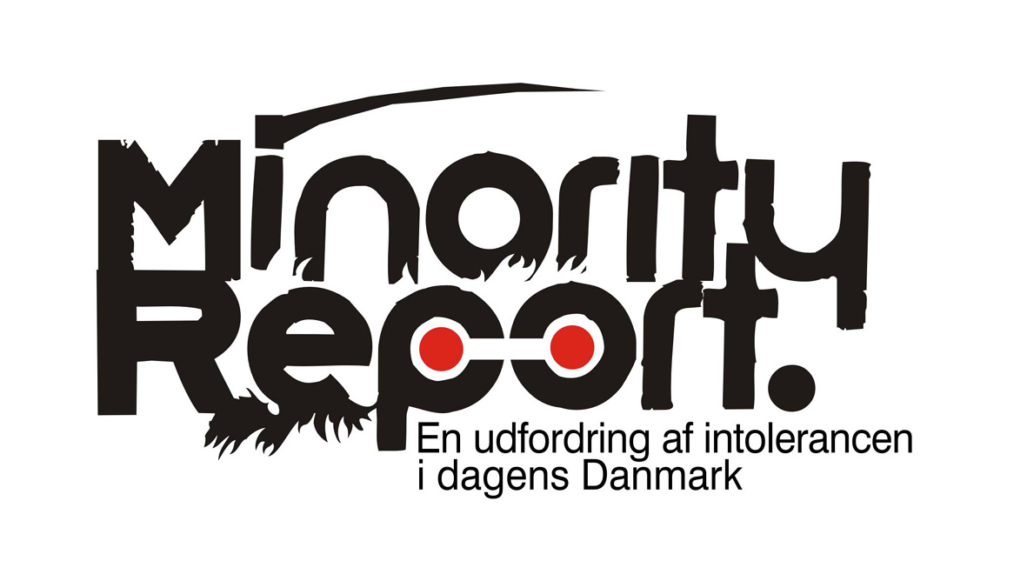
14 september 2004

Til Politigården i Århus
Udlændingeafdelingen
Att. Jan Gregersen
Ridderstræde 1

Kunstnergruppen YNKB anmoder om et møde med Udlændingeafdelingen ved Århus Politi.

Anledning: YNKB vil gerne sammen med kursister fra Århus Kommunes Sprogcenter indgå i en dialog med Århus Politis udlændingeafdeling om muligheden af at forbedre forholdene omkring venteværelset ved udlændingeafdelingen.

Venteværelset ved Udlændingeafdelingen er et ca. 20 m2 stort lavloftet rum hvor udlændinge ofte må vente en - to timer før deres sag behandles. Der er ofte mange mennesker, med forskellig kulturel baggrund, der venter i dette rum. Der er dårlig ventilation og altid meget varmt. Menneskene, der venter, kender ikke hinanden og må sidde meget tæt. Når de ventende skal udfylde papirer ved pulten i rummet, står de så tæt at de står med rumpen lige op i ansigtet ved de nærmest siddende. Disse forhold opleves som meget ydmygende af de ventende.

Ser man på venteværelset på politigården i Århus, Ridderstræde 1, er der et 100 – 200 m2 stort rum. Her er god plads, behagelige stole med små borde ved og kaffe til de ventende.

YNKB er inviteret til at deltage i den kommende internationale samtidskunstfestival i Århus, Minority Report: Challenging Intolerance in Contemporary Denmark, som finder sted d.25.september til d.24. oktober.
YNKB er i den anledning indgået i et samarbejde med kursister fra Århus Kommunes Sprogcenter.

Vores bidrag til Minority Report har vi kaldt: “The Future of Denmark”.

”The Future of Denmark” drejer sig om at synliggøre, hvordan immigranter forestiller sig det fremtidige offentlige rum med sig selv som aktive deltagere.

Århus Kommunes Sprogcenter er en af de institutioner, hvor indvandrere skal tilegne sig det danske sprog og få kendskab til dansk kultur. Det er samtidig her, det danske kommer i dialog med kursisternes egen baggrund. Erfaringsmæssigt hverken får eller påtager indvandrerne sig gerne muligheden for aktivt at påvirke det offentlige rum, idet de dels gemmer sig fra offentlig bevågenhed, dels er de her-fødtes interesse i at give dem denne opmærksomhed og plads minimal.
Vores projekt handler om at synliggøre disse nye borgeres indtryk, oplevelser, håb og forventninger om tilværelsen i Danmark.

Vi håber derfor meget at politiet ved udlændingeafdelingen vil stille sig positivt overfor et møde med YNKB og repræsentanter for kursisterne.

Med venlig hilsen

For YNKB

Gillion Grantsaan og Finn Thybo Andersen

Minority Report
Århus festival for Samtidskunst 2004
Officersbygningen, opg. C
Vester Allé 3
8000 Århus C

Gillion Grantsaan og Finn Thybo Andersen er begge
billedkunstnere. Finn Thybo Andersen er desuden lektor
ved Det Kgl. Danske Kunstakademi i København.

Vedlagt pressemeddelelse fra Minority Report

Minority Report Århus Festival for Samtidskunst 2004 • Officersbygningen, opg. C • Vester Allé 3 • 8000 Århus C • +45 86 19 02 54 • info@minority-report.dk

